Конспект занятия «Здоровые зубки»

Предварительная работа.

-Рассматривание иллюстраций.

-Беседы с детьми.

-Чтение худ. лит. Л. Шнайдер *«Конни у зубного врача»*, К. Чуковский *«Айболит, Мойдодыр»*.

-Разукрашивание раскрасок.

-Загадывание загадок.

Цель: Воспитать у детей культурно-гигиенические навыки.

-Научить детей правильно ухаживать за зубами *(закрепить умение чистить зубы. полоскать рот.)*-Воспитывать желание иметь красивые и **здоровые зубы**.)

-Ответственно относиться к своему **здоровью**.

Задачи: Закрепить понимание о предметах личной гигиены.

-Закрепить правила и навыки ухода за зубами.

-Закрепить знания о полезной и **здоровой пище**.

Оборудование: Зубные щётки, зубные пасты, стаканчики.

игрушка Заяц.

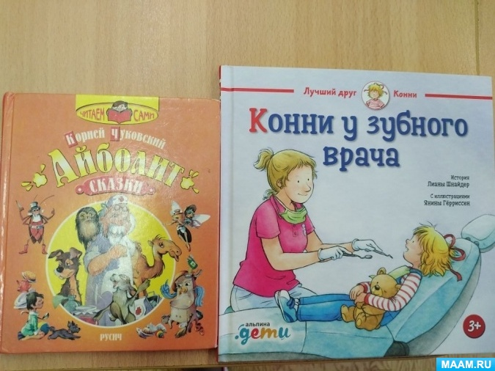    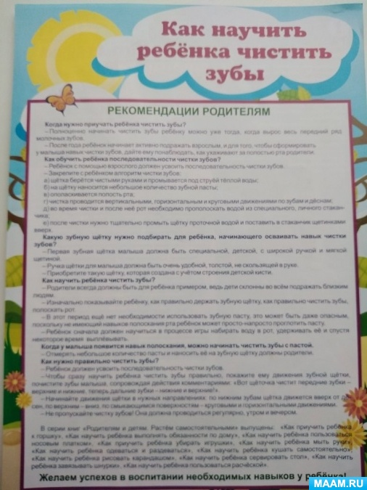

Ход занятия:

Здравствуйте ребята! Сегодня у нас с вами будет необычное **занятие**. Посмотрите! К нам в **группу прислали посылку**. Вам интересно, что в ней находится? Отгадайте загадки и узнаете для чего нам её прислали.

Загадки:

1. Когда мы едим-они работают,

Когда не едим-они отдыхают.

Не будем их чистить-они заболеют. *(Зубы)*

2. В тюбике она живёт,

Змейкой из неё ползёт.

Неразлучна с щёткой часто,

Мятная зубная *(паста)* .

3. По утрам и вечерам

Чистит-чистит зубы нам.

А днём отдыхает

В стаканчике скучает. *(зубная щётка)*.

Молодцы ребята! Правильно всё отгадали.

А как вы думаете, для это всё нужно *(ОТВЕТЫ ДЕТЕЙ.)*

Правильно, для **здоровья наших зубов**.

Раздаётся стук в дверь

Воспитатель:» Ой ребята, кто это к нам пришёл в гости? Появляется зайка с перевязанным лицом.

Воспитатель: Здравствуй зайка! А, что у тебя случилось? Почему ты такой грустный?

Зайка: У меня очень сильно разболелись **зубки и я не знаю** ,что мне делать.

Воспитатель: Бедненький ,ты наверное не чистил **зубки и ел много сладкого**?

Воспитатель: Ребята! Давайте поможем зайке, расскажем как правильно нужно ухаживать за зубами.

- Кто знает, где находятся **зубки***(ответы детей)*

- правильно ,во рту

- а кто знает, сколько раз в день нужно чистить зубы *(ответы детей, утром и вечером)*

- правильно, зубы надо чистить два раза в день, своей щеткой и пастой.

- нужно полоскать рот после каждого приема пищи, что бы на зубах не скапливались микробы.

- что нужно кушать что бы **зубки были здоровыми***(ответы детей)*

-правильно, нужно есть молочные продукты, овощи, фрукты, а вот сладости вредят нашим зубам.

-ребята, что нужно делать если зуб сильно разболелся и не проходит *(ответы детей)*

-правильно, нужно пойти к врачу.

-А кто знает, как называют врача, который лечит зубы *(ответы детей)*

-Правильно, это врач стоматолог.

-А вы ребята, хорошо ухаживаете за своими зубами?

Дети: Да!

Воспитатель: Зайка, ты понял, какие продукты тебе нужно есть?А не конфеты.

Зайка: Ой! Я много съел конфет, поэтому у меня зуб и разболелся. Но я боюсь идти к стоматологу.

Воспитатель: Зайка, давай ребята тебе покажут, как правильно нужно чистить **зубки**, полоскать рот, может тебе станет полегче.

Воспитатель напоминает, как правильно чистить зубы, полоскать рот.

Дети показывают, а зайка наблюдает.

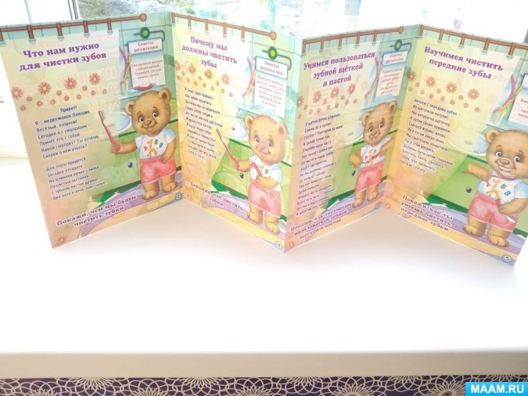 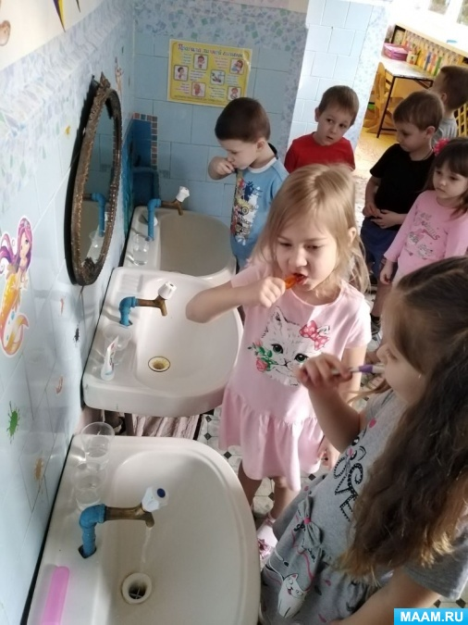 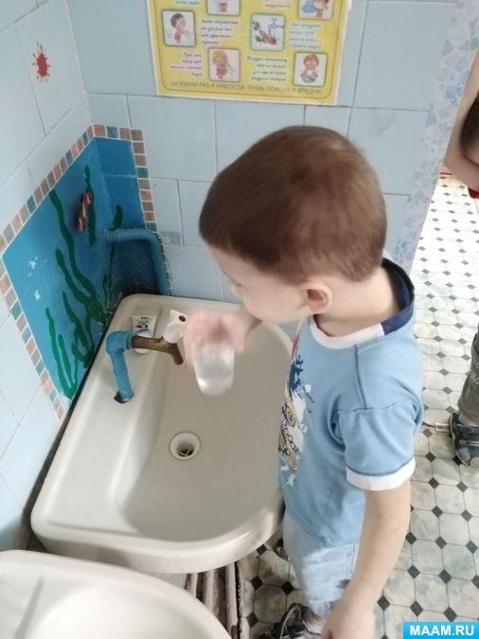 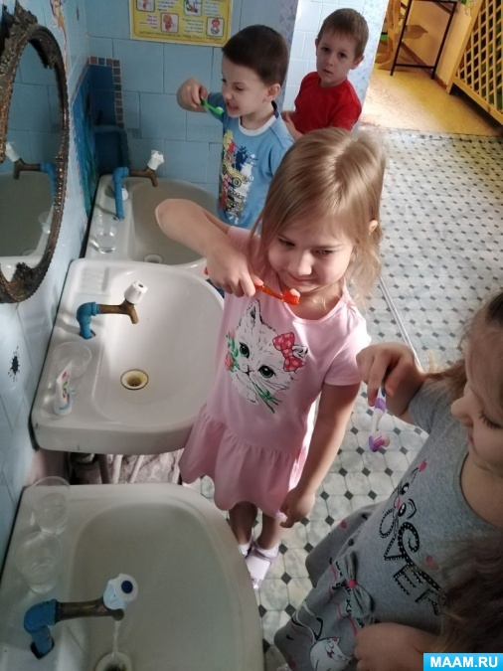

Воспитатель: Зайка,ты запомнил,как надо чистить **зубки**? Попробуй повторить за нами.

Физкультминутка:

Чистить **зубки нам не лень**

Чистим их два раза в день

Чистим **зубки дважды в сутки**

Чистим долго-три минутки

Щеткой чистой,не лохматой

Пастой вкусной,ароматной

Чистим щеткой вверх и вниз

Ну ,микробы, берегись!

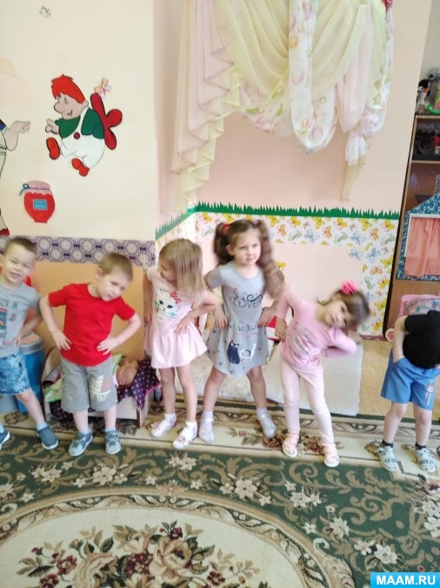

Воспитатель: Ну что зайка,Получилось?

Зайка: Ой,правда,я почистил и у меня перестали болеть **зубки**. Наверное у меня и правда было много микробов во рту. Как я рад! что мне не надо идти к стоматологу.

Воспитатель: Зайка,ребятки! Ухаживайте за своими зубами ежедневно,ешьте полезные продукты,вовремя посещайте стоматолога, и тогда ваши **зубки будут крепкими и здоровыми**.

Воспитатель: Зайка,что ты опять загрустил?

Зайка: Просто я,живу в лесу,и мне нечем чистить зубы

Воспитатель: Ребят,это не беда! Ребята,давайте сделаем для нашего зайки и его лесных друзей подарочки (дети делают аппликацию,зубная щетка,зубная паста.

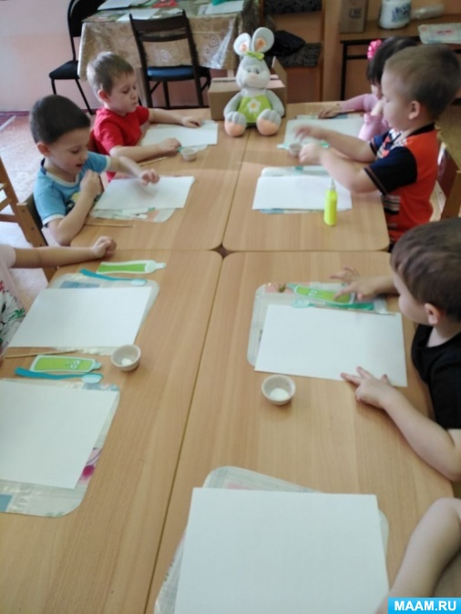 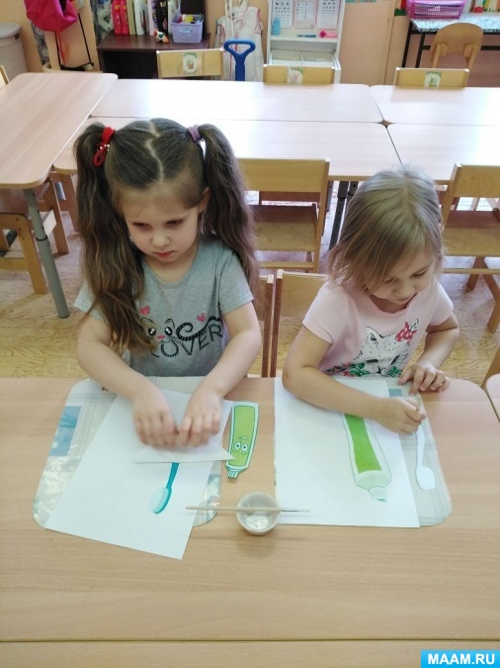 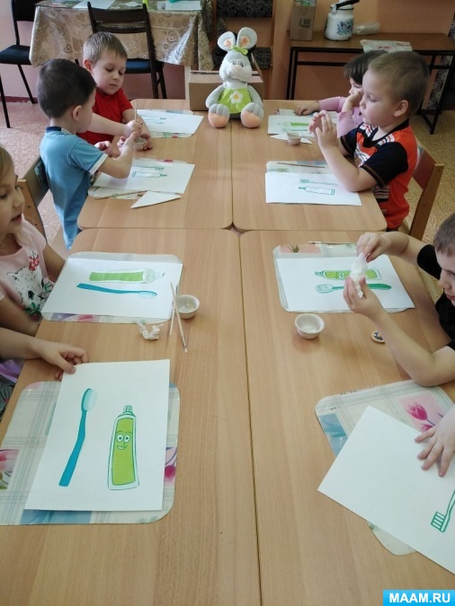 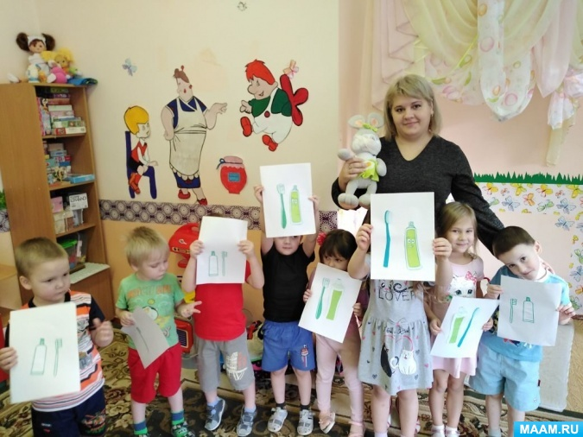

Зайка: Спасибо ребята! Вы мне очень помогли. Теперь я буду стараться правильно ухаживать за своими зубами и вовремя посещать стоматолога. И моим друзьям я передам от вас подарки. Досвидания! *(Зайка уходит)*